Lo primero fue dirigirnos a la pagina mencionada en el documento de la practica (https://www.elastic.co/), la cual se muestra a continuación.

Posteriormente se dio clic sobre el botón “Prueba Gratis” el cual se encuentra en la parte superior derecha como se muestra en la pantalla.

Ahora se deberá crear una cuenta, agregando un correo electrónico y una contraseña la cual cumpla con los criterios de la plataforma.

Lo siguiente es verificar el correo electrónico, como se muestra en pantalla.

Una vez verificado el correo, nos vamos a dirigir a la creación de un Deployment.

Ingresando el nombre, plataforma, región, versión y optimize your deployment.

Con los datos correctamente procederemos a dar clic en “Create Deployment”.

Ahora se copiarán las credenciales.

Ahora nos vamos a dirigir a la parte superior izquierda y daremos clic.

Ahora nos dirigimos a nuestro Deployment creado anteriormente y daremos clic sobre el enlace de Kibana.

Es probable que tarde unos segundos en Autenticar, posteriormente saldrá la pantalla que se muestra a continuación, en donde nos da la bienvenida para ellos daremos clic sobre el botón Add data.

Nos vamos a dirigir al apartado de DevTools, para ello daremos clic en la parte superior izquierda, donde se nos van a desplegar una serie de opciones. Es necesario bajar hasta el final de las opciones para encontrar la opción que buscamos.

Una vez dentro de la consola, vamos a realizar la creación del índice de nombre “log_consultas”, para ellos es necesario apoyarnos de la instrucción “POST”, como se muestra en pantalla, una vez ingresada la instrucción y el registro del índex, daremos clic sobre el icono play ya seleccionado en la imagen.

A su vez nos mostrara en consola la notificación de la creación del índex y su registro.

Para verificar que el registro fue agregado correctamente, vamos apoyarnos de la instrucción GET.

Ahora se agregarán varios registros de manera masiva con ayuda de la instrucción POST y _bulk, seguidos de los nuevos registros.

Ahora es necesario crear un “Index Pettern”, para lo cual es necesario dirigirnos a la parte superior izquierda en el apartado de Management, Stack Management como se muestra en la pantalla.

Una vez dentro del Stack Management, es necesario dirigirnos al apartado de Index Pattern y crear uno nuevo. El cual debe coincidir con el nombre del índice y debe seleccionarse un tipo de Tiempo como se muestra en la siguiente captura.

Ahora para poder visualizar los datos de manera gráfica nos vamos a dirigir a la parte superior izquierda en el apartado de Analystic y la opción de Discover.

Na vez dentro del apartado de Discover, se debe seleccionar el index pattern ya creado previamente para poder visualizar gráficamente los registros que contiene la misma.

Ahora una vez seleccionado el índex, podemos visualizar de manera gráfica los registros del mismo.

Posteriormente con ayuda de GET y “_count”, vamos a realizar la siguiente consulta:



Donde se utilizará GET para hacer la petición y “_count” para contar los registros en base a los filtros establecidos.

Ahora tenemos la siguiente consulta que se muestra a continuación:



Para lo cual tenemos el siguiente resultado utilizando de igual forma GET y la instrucción “_count”.

La tercera consulta, es la siguiente:



La cual de igual forma que las anteriores se realizara con ayuda del método GET y ahora con ayuda de la instrucción “_search”, seguida de la condición.

Finalmente tenemos la cuarta consulta que se muestra a continuación:



Fue realizada con ayuda del método GET y de la instrucción “_count”, así mismo la condición que se pide.

Como siguiente punto, se debe realizar un tablero para visualizar información.

Para ellos es necesarios dirigirnos a la parte superior izquierda y seleccionar el apartado de “Visualize Library”, como se muestra a continuación.

Una vez dentro del apartado, se dará clic sobre el botón “Create visuallization” que se encuentra en la parte superior derecha.

Ahora en la pantalla de New visualization seleccionaremos la opción de “Lens”.

Una vez dentro, en la opción de tipo de visualización daremos clic sobre “Heatmap”.

Ahora en la parte de la derecha en las opciones de “Horizontal axis” y “Vertical axis” definiremos los filtros y registros a mostrar.

Para iniciar, se hará el filtro por administrador, como se muestra en la imagen:

Posteriormente se hará el filtro de numero de Servicios.

Finalmente, el valor de la celda.

Como resultado tenemos la siguiente gráfica:

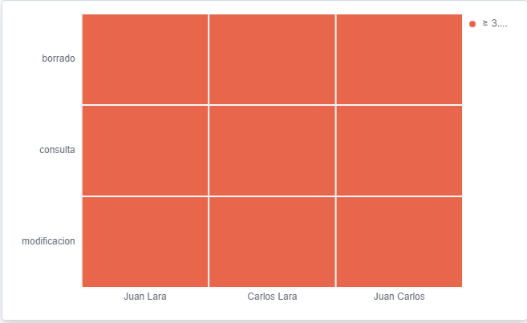

Ahora es necesario realizar la siguiente gráfica, para lo cual realizaremos el mismo procedimiento hasta encontrarnos en la parte de la creación, ahora seleccionaremos un tipo Barra como se muestra a continuación:

Una vez seleccionado el tipo de barra, es necesario agregar los valores a mostrar iniciando por “Horizontal axis” como se muestra a continuación.

Posteriormente se deben agregar los registros Verticales.

Finalmente se visualiza el resultado, como se muestra en la imagen.

Finalmente se debe realizar un tablero con las dos visualizaciones, para ellos es necesario dirigirnos al apartado de Analytics en la opción de “Dashboard”.

Una vez dentro del apartado de Dashboard, vamos a dar clic sobre el borón “Create dashboard” que se encuentra en la parte superior derecha.

Se selecciona la visualización que desea usar y mostrara el Dashboard de ambas visualizaciones.

